**系 列 推 荐**

**TUCK AND TINA series**

**《塔克与蒂娜》三册系列**

**系列介绍：**

**🌟🎉《塔克与蒂娜》系列——全球孩子都在追的爆笑校园冒险！🎒🐭  
🔥《小屁孩日记》团队打造！废柴鼠友爆笑拯救校园，6岁+阅读进阶必备🌟**

**🎓作者双巨头: 杰斯·布拉利尔——出版界传奇，30余部作品风靡全球；杰克·基利——插画界顶流，作品被改编为动画电影+国际巡展！**

**影视版权已售：Tobias Literary Agencyt**

蒂娜和塔克——一对性格迥异的冒险搭档！本系列专为6岁以上儿童设计，全彩插图搭配简单章节，助力孩子从绘本过渡到文字书。故事结构轻快，语言幽默，符合桥梁书“趣味性与过渡性”特点。《小屁孩日记》作者杰夫·金尼力荐："暖心又爆笑！" 由黄金创作组合——发掘《小屁孩日记》的出版人杰斯·布拉利尔 × 动画电影级插画师杰克·基利联袂打造！

**📖三册高能剧情：**

**1️⃣《消失的宝藏》："废柴"搭档为拯救濒临关闭的学校，开启密室寻宝大作战！**

**2️⃣《闹鬼学校》👻：神秘黑影夜袭校园！废弃教室惊现幽灵线索，这对冤家竟在捉鬼行动中成为生死之交！**

**3️⃣《恐龙大盗》🦖：化石盗窃阴谋曝光！高空飞机追击+校长绑架案，反转不断超刺激！**

**系列卖点：**

1. **启蒙阅读的完美选择——**温馨简单的故事结合趣味十足的全彩插图，本系列是从绘本过渡到章节书的最佳桥梁。
2. **黄金创作组合——**杰斯·布拉利尔是*Poptropica*创始人，也是发掘《小屁孩日记》（*Wimpy Kid*）的出版人；杰克·基利则是多部畅销书的插画家。
3. **幽默角色与共鸣故事——**塔克和蒂娜是终极“反差搭档”，孩子们会爱上他们在校园冒险中既搞笑又真实的互动。

**作者简介：**

在出版生涯中，**杰斯·布拉利尔（Jess Brallier）**以打破常规、打造畅销书闻名。其创立的Planet Dexter品牌推出了一系列热门作品，包括《纽约时报》畅销书《恶心学》（*Grossology*）及其续作。他将叙事与游戏素养结合，创建了全球最大儿童网站Poptropica，并数字出版了杰夫·金尼（Jeff Kinney）的现象级作品《小屁孩日记》（*Diary of a Wimpy Kid*）。杰斯本人著有30余本书籍，包括《谁是阿尔伯特·爱因斯坦？》（*Who Was Albert Einstein?*，纽约时报畅销书）和彼得·雷诺兹（Peter H. Reynolds）插画的《苔丝的树》（*Tess’s Tree*）。他毕业于匹兹堡大学（文学学士）和波士顿大学（理学硕士）。

作为活跃于纽约与洛杉矶的插画师，**杰克·基利（Jack Keely）**参与创作了30余本儿童书籍。其为畅销系列《恶心学》（*Grossology*）设计的角色已被改编为动画电影、电子游戏，并在创纪录的国际巡回展览中以机器人表演形式呈现。杰克毕业于罗德岛设计学院（艺术学士）和克兰布鲁克艺术学院（艺术硕士），并曾在多所大学教授插画与平面设计课程。

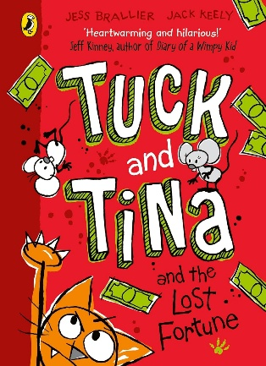**中文书名：《塔克与蒂娜与消失的宝藏》（第一册）**

**英文书名： Tuck and Tina and the Lost Fortune  
作 者： Jess Brallier & Jack Keely**

**出 版 社： PRH UK**

**代理公司： PRH UK/ANA**

**页 数： 144页**

**出版时间： 2025年3月**

**代理地区： 中国大陆、台湾**

**审读资料： 电子稿**

**类 型： 桥梁书**

**内容简介：**

**《小屁孩日记》作者杰夫·金尼盛赞：“暖心又爆笑！”**

蒂娜住在布恩小学，最爱偷听鸽子老师的课，看孩子们和朋友们嬉闹。可她多希望能有个真正的朋友！

当鸽子老师宣布新班级宠物即将到来时，蒂娜以为愿望要成真了。然而塔克却是个精力过剩的麻烦精，整天惹是生非！

紧接着，布恩小学面临关闭危机。蒂娜和塔克决定联手寻找传说中埋藏在校内的古老宝藏——这对冤家能赶在期限前拯救学校吗？

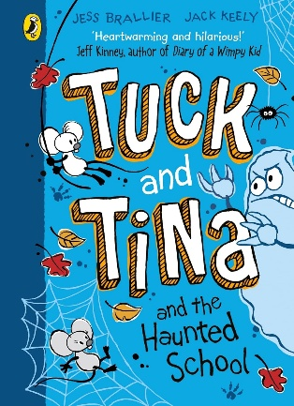**中文书名：《塔克与蒂娜与闹鬼学校》（第二册）**

**英文书名： Tuck and Tina and the Haunted School**

**作 者： Jess Brallier & Jack Keely**

**出 版 社： PRH UK**

**代理公司： PRH UK/ANA**

**页 数： 144页**

**出版时间： 2025年3月**

**代理地区： 中国大陆、台湾**

**审读资料： 电子稿**

**类 型： 桥梁书**

**内容简介：**

**《小屁孩日记》作者杰夫·金尼盛赞：“暖心又爆笑！”**

蒂娜住在布恩小学，最爱偷听鸽子老师的课，看孩子们和朋友们嬉闹。可她多希望能有个真正的朋友！

当鸽子老师宣布新班级宠物即将到来时，蒂娜以为愿望要成真了。然而塔克却是个精力过剩的麻烦精，整天惹是生非！

紧接着，布恩小学面临关闭危机。蒂娜和塔克决定联手寻找传说中埋藏在校内的古老宝藏——这对冤家能赶在期限前拯救学校吗？

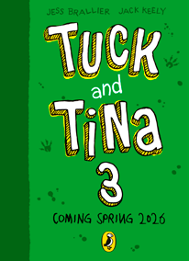**中文书名：《塔克与蒂娜与恐龙大盗》 （第三册）**

**英文书名： TUCK AND TINA AND THE DINOSAUR THIEF**

**作 者： Jess Brallier & Jack Keely**

**出 版 社： PRH UK**

**代理公司： PRH UK/ANA**

**页 数： 144页**

**出版时间： 2025年3月**

**代理地区： 中国大陆、台湾**

**审读资料： 电子稿**

**类 型： 桥梁书**

**内容简介：**

**学校里最可爱的小老鼠回来了！跟随塔克和蒂娜，踏上畅销组合杰斯·布拉利尔与杰克·基利带来的全新冒险！**

塔克和蒂娜——一对性格迥异却总爱冒险的小老鼠！

一连串离奇事件让校方认定破旧的老布恩学校必须关闭。但当塔克和蒂娜发现，这一切竟是一个蒙面捣蛋鬼的阴谋——对方想通过关闭学校来窃取埋藏在地下的恐龙化石时，他们决定挺身而出！

绑架校长、失控的熊、高空模型飞机追逐战……这对好友的第三次冒险不容错过！

**内页插图：**

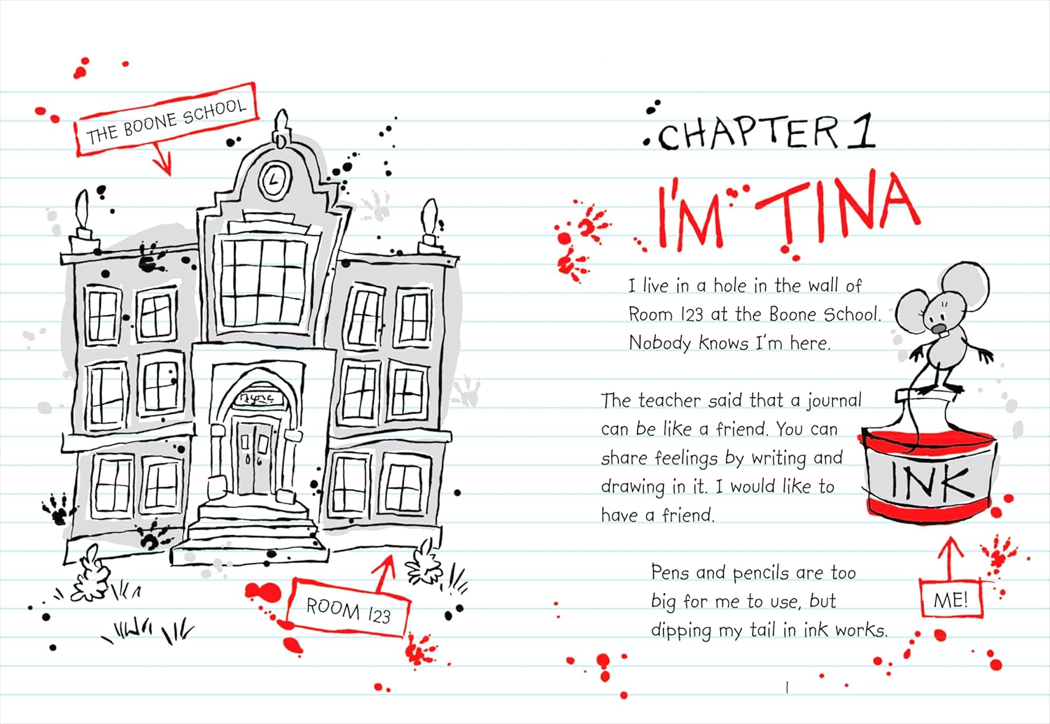 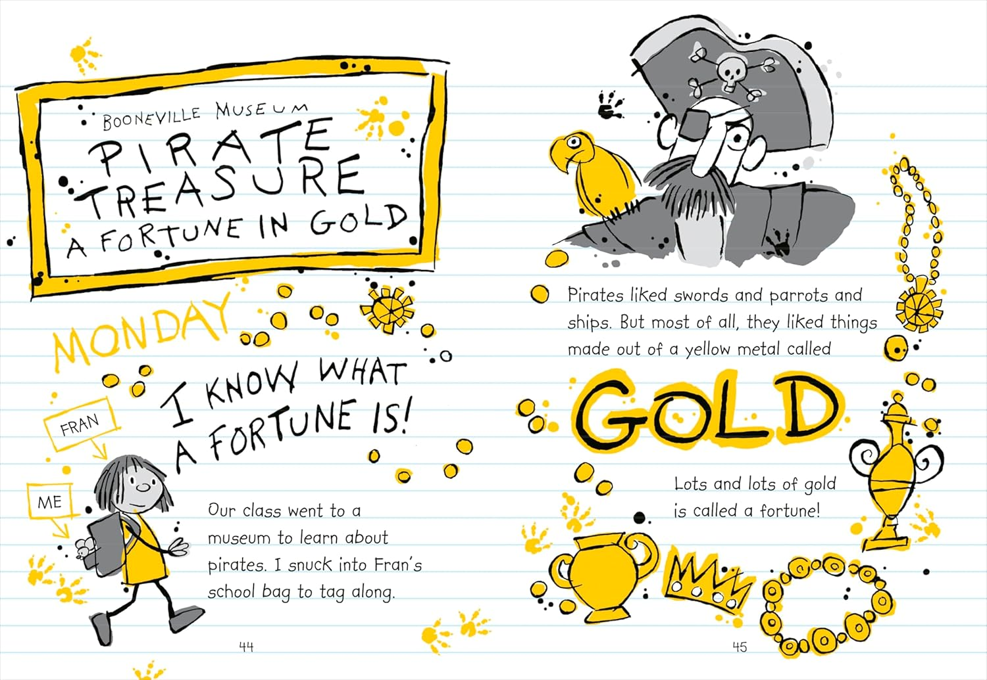 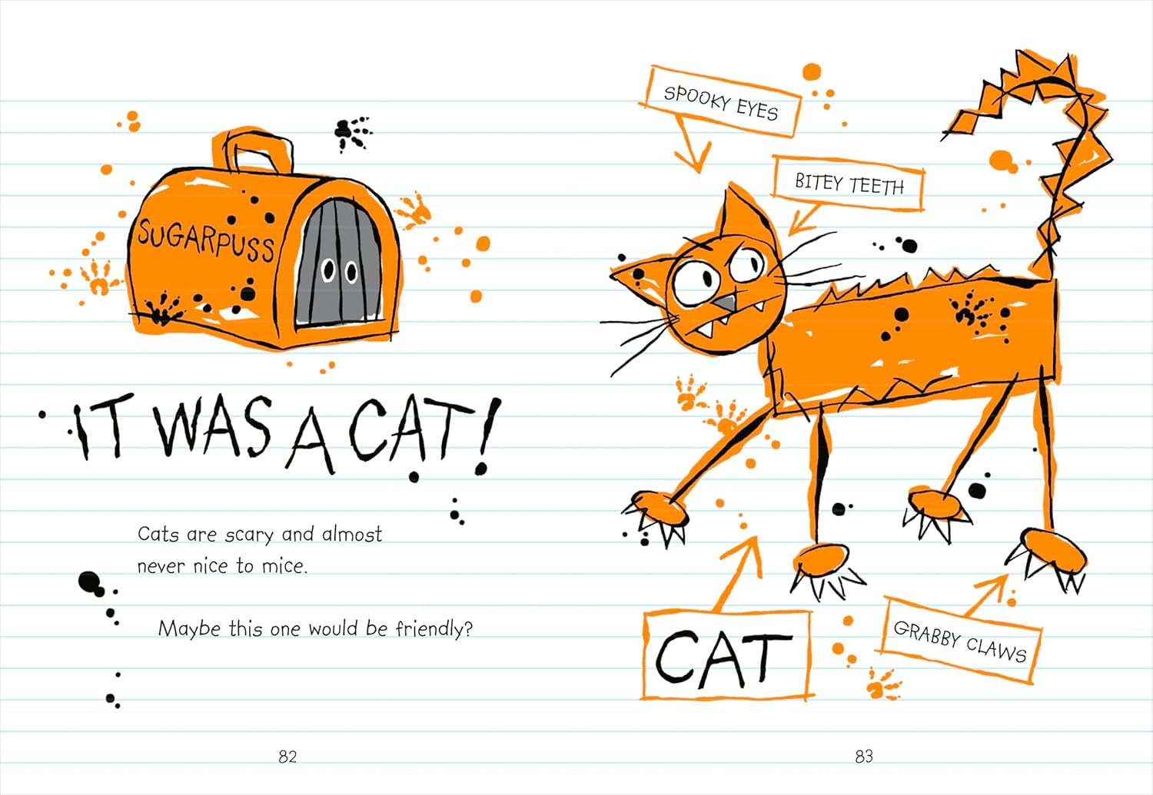

**感谢您的阅读！**

**请将反馈信息发至：版权负责人**

**Email**：[**Rights@nurnberg.com.cn**](mailto:Rights@nurnberg.com.cn)

安德鲁·纳伯格联合国际有限公司北京代表处

北京市海淀区中关村大街甲59号中国人民大学文化大厦1705室, 邮编：100872

电话：010-82504106, 传真：010-82504200

公司网址：[http://www.nurnberg.com.cn](http://www.nurnberg.com.cn/)

书目下载：<http://www.nurnberg.com.cn/booklist_zh/list.aspx>

书讯浏览：<http://www.nurnberg.com.cn/book/book.aspx>

视频推荐：<http://www.nurnberg.com.cn/video/video.aspx>

豆瓣小站：<http://site.douban.com/110577/>

新浪微博：[安德鲁纳伯格公司的微博_微博 (weibo.com)](https://weibo.com/1877653117/profile?topnav=1&wvr=6)

微信订阅号：ANABJ2002

